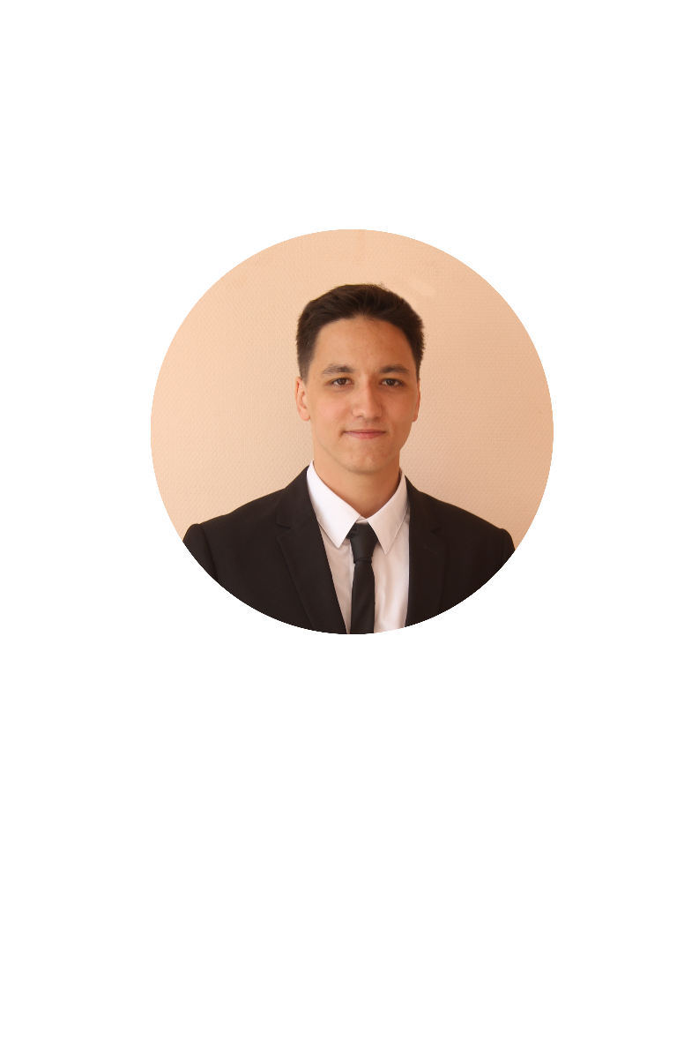Ульмашев Назар Салаватович

**Дата рождения**:

18 апреля 1994

**Город проживания:**

Санкт-Петербург

**Контактная информация:**

Тел. +7 921 763 06 79

E-mail: [ulmashev@mail.ru](mailto:ulmashev@mail.ru)

**Образование:**

ВУЗ: Санкт-Петербургский Государственный Университет

Факультет: Математико-Механический

Кафедра: Исследования операций

Специальность: Прикладная математика и информатика

Форма обучения: Очная

Годы: 2012 – 2016

Тема дипломной работы: Использование случайных графов в финансовой сфере

Школа: Гимназия №39 г. Уфы

Профиль: Физико-математический

Годы: 2001 – 2012

**Ключевые навыки:**

* Линейное программирование
* Теория оптимизации
* Дискретное программирование
* Математическое моделирование

**Знание языков программирования:**

* С++
* R
* Java
* Pascal
* С#
* VBA
* Python

**Дополнительное образование:**

* Летняя компьютерная школа 2010 (параллель С), 2011 (параллель B)
* Кружок олимпиадного программирования (2006 – 2012)
* Онлайн курс по статистике и языку R на сайте coursera.org “Experimentation for Improvement”

**Опыт работы:**

Преподаватель олимпиадного программирования для школьников 8-11 классов (2012 г.)

**Опыт общественной деятельности:**

* Председатель Информационного комитета Студенческого совета Математико-Механического факультета СПбГУ с 2013 по 2016 гг. На этом посту были реализованы проекты:
  + Система кураторов первокурсников
  + Работа в социальных сетях
  + Газета факультета
  + Факультетские стенды
  + Информационная поддержка недели факультета
* Куратор направления Внешних связей Совета Старшеклассников при Комитете по образованию Санкт-Петербурга с 2015 по 2016 гг. Реализованные проекты:
  + Совместная экскурсия школьников Совета старшеклассников и школьников г. Дуйсбург, Германия по г. Санкт-Петербург
  + Видеоконференция по вопросам образования со школьниками г. Таллин
  + Поддержка проведения Петербургского Образовательного Форума

**Достижения:**

* Финалист Changellenge Cup SPB 2016
* Top 25% High Quality на Changellenge Cup SPB 2015
* Участие в заключительном этапе Всероссийской олимпиады школьников по информатике (2012)
* Победитель регионального этапа Всероссийской олимпиады школьников по информатике (2011, 2012)
* Призовые места на региональных и городских олимпиадах по математике и физике

**Знание иностранных языков:**

* Английский: Upper-Intermidiate
* Немецкий: А2

**Личные качества:**

* Аналитический склад ума
* Коммуникабельность
* Умение разбираться в большом объеме информации в короткий срок
* Тяга к решению нестандартных задач
* Ответственность
* Организаторские способности